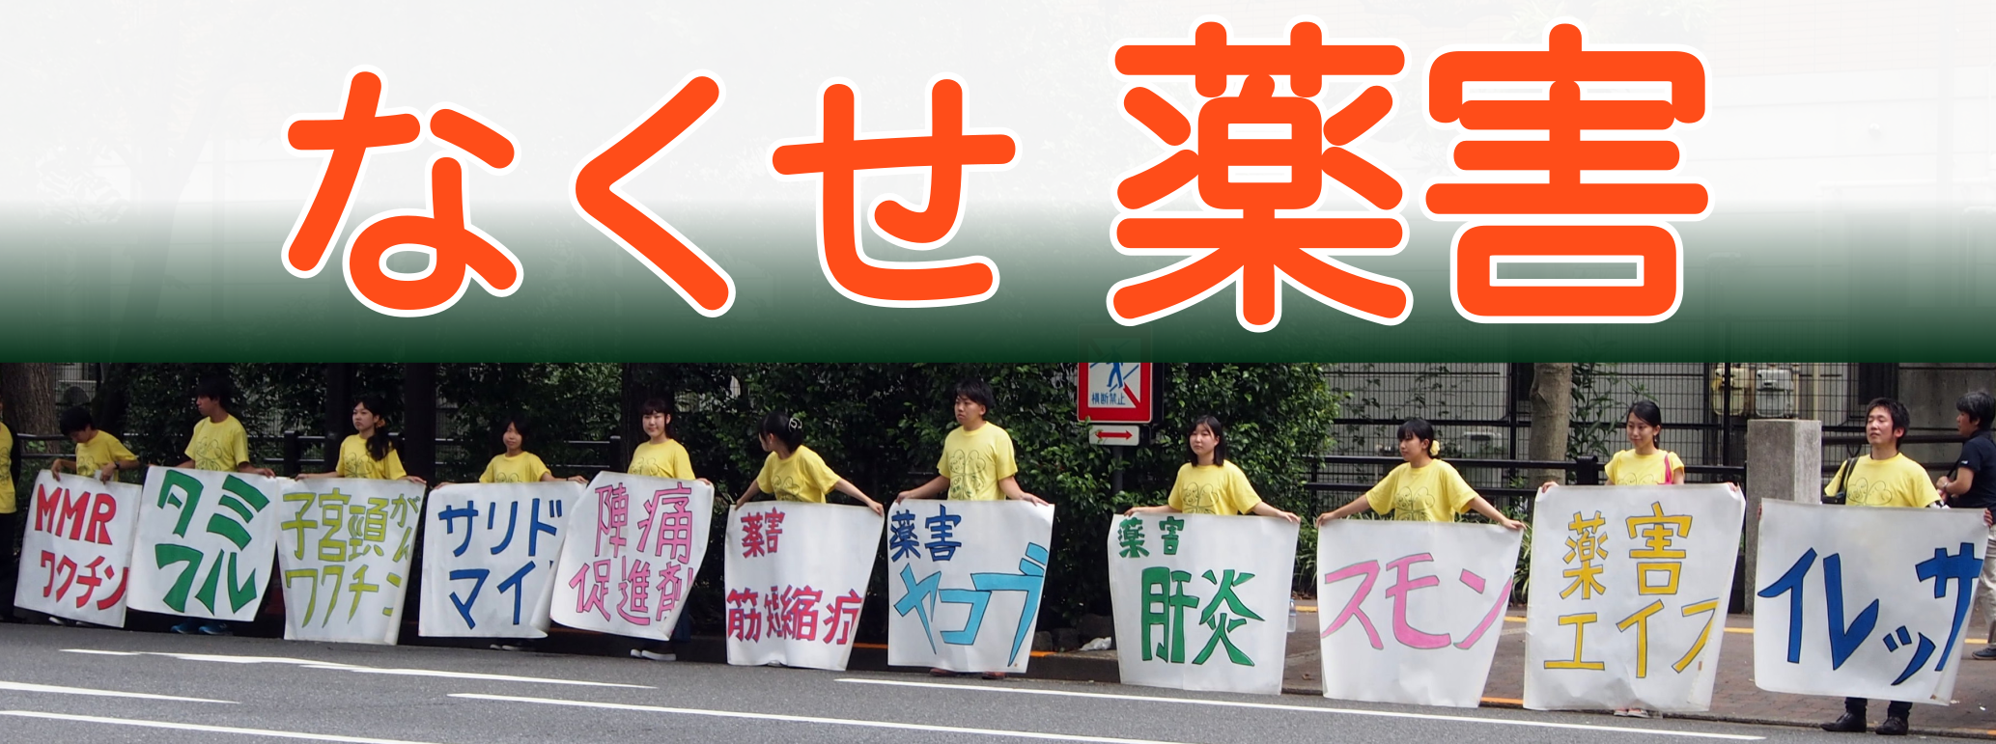
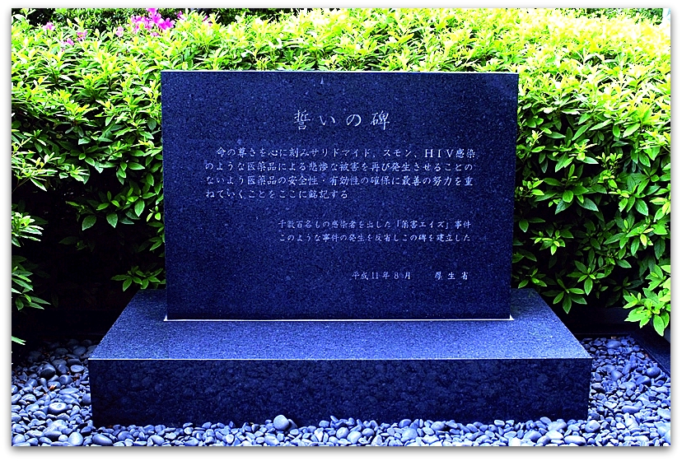
８月24日は薬害根絶の日
19年前、厚生省は薬害再発防止を決意し「誓いの碑」を庁舎正面に建立しました。
全国薬害被害者団体連絡協議会は、この日を「薬害根絶デー」とし交渉を続けています。
HPVワクチン薬害の早期解決を
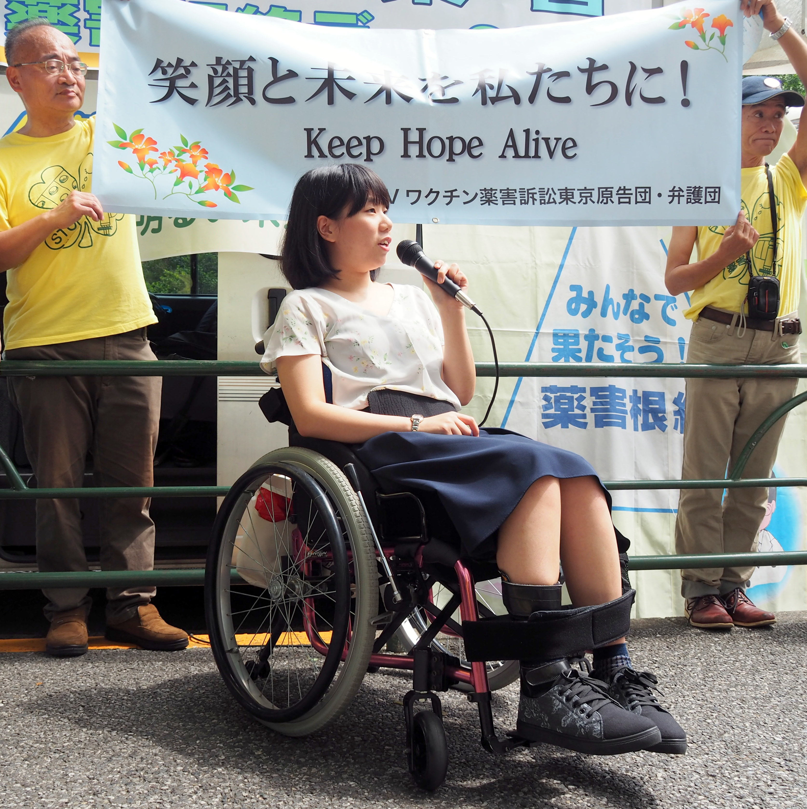
HPVワクチンは、ウイルス感染を防ぐことで、子宮頸がん予防をめざしたものですが、健康被害が相次ぎ、2013年に接種の積極的勧奨は中止されました。
しかし、全身の痛み・震え・脱力・歩行困難・感覚過敏・無月経・記憶障害など様々な症状が重なり、今でも苦しんでいる少女たちがいます。
被害者は、原因解明・賠償・再発防止を求めて、2016年7月から、東京・名古屋・大阪・福岡で裁判を続けています。
薬害被害者にならないために
新たな薬害を防ぐために、第三者監視組織をつくりましょう。
薬害への闘いで勝ち取った「医薬品副作用被害救済制度」を活用しましょう。
気になる薬の安全性は、お近くの薬剤師にご相談ください。
東京民医連薬害根絶の会
こんなにあった日本の薬害

1956 ペニシリンショック
アレルギーによるショック死。
1961 サリドマイド
睡眠薬を妊娠中に服用し、手足や耳に奇形をもったこどもが生れた。被害児は世界で数千人。日本約千人。日本では、レンツ博士の警告後、９カ月間も販売を継続。
1965 アンプル入りかぜ薬
大衆薬で死亡者。発売中止に
1970 スモン
下肢の麻痺や視力障害などの末梢神経障害。70年に殺菌剤キノホルムの販売中止。被害者約12000人。副作用報告を無視し整腸剤として大量販売。
闘いの結果、「医薬品副作用被害救済制度」を創設。
1983 薬害エイズ
エイズウイルスにより汚染された血液凝固因子製剤により血友病患者約1800人がHIVに感染した。アメリカでは安全な加熱製剤が83年に実用化。日本では85年まで危険な製剤が使用された。
1988 陣痛促進剤
陣痛促進剤により、母子の死亡や重大な障害を残す。
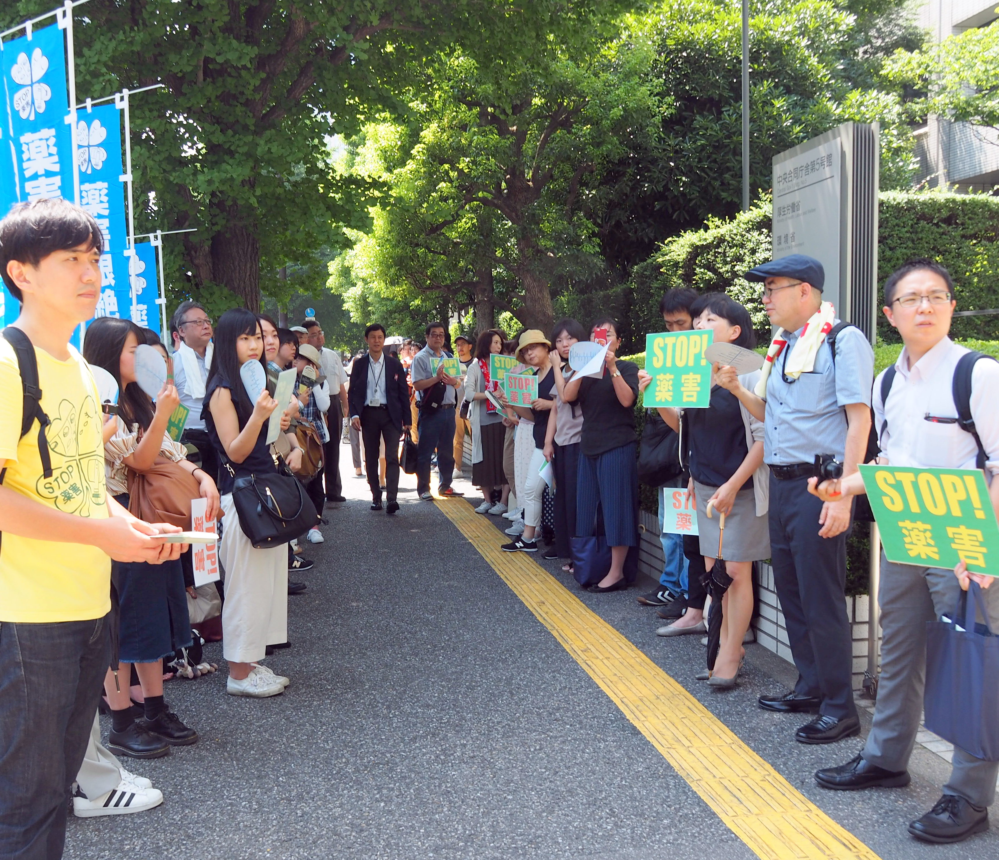
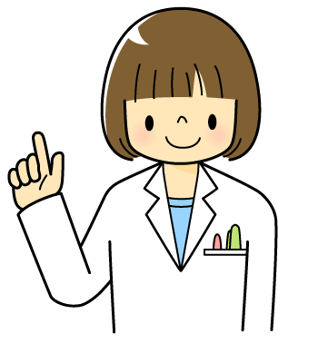
1989 MMRワクチン
詳しい情報はネットで検索
3種混合ワクチンにより死亡者や重い障害が発生。
1993 ソリブジン
抗がん剤との併用で死亡者多数。
1996 薬害ヤコブ病
脳外科手術に使用したドイツ製ヒト乾燥硬膜がプリオンで汚染。130名以上がヤコブ病を発症し、植物状態の後に死亡。日本での使用禁止はアメリカから10年遅れの97年。
2002 薬害肝炎
C肝炎ウイルスに汚染された血液凝固因子製剤を投与されたことで、1万人以上が感染。2008年に国・製薬企業と基本合意。
2002 薬害イレッサ
肺がん治療薬、発売直後から副作用死多発。抗がん剤の、承認審査・安全性情報伝達・副作用被害救済に関する課題を残した。
2006 薬害タミフル
インフルエンザの治療薬を服用した後、飛び降りなど異常行動で死亡。10代には使用禁止に。
2009 HPVワクチン薬害
ワクチン接種を受けた少女に歩行・記憶障害など後遺症が残る副反応。2013年接種推奨を中止。2016年から裁判で責任を追及。

2018/7

